ГР.№ 601
Учебная практика УП.03.01
Дата проведения 7 мая 2020г
Здравствуйте, ребята, перед вами материал для самостоятельного изучения и освоения. С этого момента мы с вами работаем дистанционно!!!
Информация из нескольких составляющих:
- Лекция, с которой вы должны ознакомиться и освежить в памяти те знания, которые получили на уроках теории, ответить на вопросы тематического теста

- Задание на освоение темы урока учебной практики:

1)Пользуясь учебной, популярной литературой, сетью интернет, разработать и представить три технологические карты приготовления блюд из жареных и запеченных яиц.
2) Сделать расчет рабочей рецептуры блюд на определенное количество порций (количество порций определить, используя таблицу в задании по МДК 23-27 марта)

- Пользуясь технико-технологическими картами приготовления блюд приготовить самостоятельно одно из них, сделать фото и прислать мне для одобрения.

Тема урока: Приготовление блюд из жареных и запеченных яиц
Лекция

ЖАРЕНЫЕ И ЗАПЕЧЕННЫЕ БЛЮДА ИЗ ЯИЦ
Жареные яичные блюда – это яичница, омлет, яичные котлеты. При приготовлении этих блюд используют жаренье основным способом при температуре 140–160 °C. Яйца можно жарить во фритюре при температуре жира 180 °C. Наиболее распространенным блюдом является яичница-глазунья. Она может быть натуральной или с гарниром.
ЯИЧНИЦА-ГЛАЗУНЬЯ НАТУРАЛЬНАЯ
Приготавливают яичницу-глазунью на порционных чугунных или алюминиевых сковородах. Можно использовать большие сковороды, противни или специальные сковороды с углублением для желтка. На хорошо разогретую сковороду со сливочным маслом осторожно помещают подготовленные яйцатак, чтобы желток остался целым. Посыпают солью и жарят 2–3 мин до загустения белка. Желток должен остаться полужидким. Яичницу-глазунью после поджаривания можно сбрызнуть маслом и дожарить в течение 1–2 мин в жарочном шкафу. Для глазуньи используют мелкую соль, которой солят белок, так как на поверхности желтка от соли остаются светлые пятна. Чтобы белок не вздувался и не разрывался, часть соли можно добавить в масло, на котором жарят яичницу. Желток можно при жаренье посыпать молотым перцем.
Отпускают яичницу-глазунью на порционной сковороде, иногда на тарелке, поливают сливочным маслом, посыпают измельченной зеленью. Используют в качестве самостоятельного блюда, как горячую закуску, для дополнения мясных блюд (бифштекс с яйцом, антрекот с яйцом), а также для бутербродов.
ЯИЧНИЦА С ГАРНИРОМ
Яичницу можно приготовить с различными гарнирами: колбасой, ветчиной, сосисками, сардельками, шпиком, грудинкой, черным хлебом, зеленым луком, кабачками, картофелем, стручками фасоли, грибами, зеленым горошком, помидорами.
Мясные продукты нарезают кубиками, ломтиками, соломкой или кружочками и обжаривают на порционной сковороде основным способом. Фасоль отваривают, зеленый горошек прогревают в отваре, затем заправляют сливочным маслом. Кабачки, баклажаны, сырой или вареный картофель нарезают ломтиками, помидоры – кружочками и жарят. Зеленый лук мелко нарезают и пассеруют. Черный хлеб зачищают от корок, нарезают кубиками или ломтиками и поджаривают.
На подготовленный гарнир выливают сырые яйца так, чтобы желток остался целым, посыпают солью и продолжают жарить до готовности. Отпускают на порционной сковороде, на которой приготавливают блюдо. Поливают сливочным маслом. Гарнир в виде обжаренных помидоров кладут сверху на яичницу.
ОМЛЕТЫ
Омлеты отличаются от яичницы тем, что приготавливаются с добавлением жидкости: молока, воды или сливок. По технологии приготовления омлеты делят на натуральные, смешанные с гарниром, фаршированные гарниром.
Для приготовления омлетов используют яйца, меланж или яичный порошок. Приготовленные яичные продукты соединяют с молоком (на 1 яйцо берут 15 г молока) и солью, хорошо вымешивают, слегка взбивая до появления на поверхности пены. В полученную омлетную массу можно добавить небольшое количество растопленного масла.
ОМЛЕТ С СЫРОМ
В подготовленную омлетную массу добавляют тертый сыр, перемешивают. Жарят и отпускают как омлет натуральный.
ФАРШИРОВАННЫЕ ОМЛЕТЫ
Приготавливают такие омлеты с мясными или овощными гарнирами или сладкими. Омлетную массу выливают на разогретую с маслом сковородку и жарят до загустения массы. На середину кладут подготовленный фарш, завертывают с двух сторон края омлета, закрывая ими фарш и придавая ему форму пирожка.
При отпуске выкладывают на подогретую тарелку швом вниз, поливают растопленным маслом.
Для приготовления гарниров мясные продукты: ветчину, вареную колбасу или сосиски, отварные почки, а также печенку или мясо нарезают мелкими кубиками или соломкой, обжаривают, соединяют с красным, томатным или сметанным с луком соусом и доводят до кипения. Овощи нарезают мелкими кубиками. Фасоль и цветную капусту отваривают, зеленый горошек прогревают, морковь припускают, кабачки, грибы обжаривают, заправляют молочным, сметанным соусом или сметаной. Гарниры для фарширования могут состоять из одного вида продукта или из сочетания нескольких видов.
В запеченном виде приготавливают натуральный и смешанный омлет, драчену, яйца под молочным соусом и другие блюда. Яичные блюда запекаются при температуре 160–180 °C.
ОМЛЕТ НАТУРАЛЬНЫЙ ЗАПЕЧЕННЫЙ
Омлетную массу слегка взбивают и выливают на противень, смазанный маслом, ставят в жарочный шкаф и запекают до полного загустения и появления на поверхности слегка подрумяненной корочки. Этот способ используется обычно при массовом изготовлении, хотя запеченный омлет можно приготовить и в порционной сковороде.
Готовый омлет нарезают на порционные куски квадратной или треугольной формы по одному на порцию и отпускают, положив на тарелку и полив маслом. Такой омлет можно использовать для бульона и закрытых бутербродов.
Смешанные запеченные омлеты приготавливают с различными гарнирами: жареным картофелем, припущенной морковью или капустой, с рассыпчатыми кашами, мясом и мясными продуктами.
ТРЕБОВАНИЯ К КАЧЕСТВУ БЛЮД ИЗ ЯИЦ
Вареные яйца всмятку должны иметь жидкий желток и полужидкий белок. Яйца «в мешочек»: желток – полужидкий, белок – загустевший сверху, а в центре полужидкий. Очищенное от скорлупы яйцо слегка деформируется. Яйца вкрутую имеют полностью загустевший белок и желток. Вареные яйца не должны быть загрязненными, с трещинами и выливами. На поверхности вареного яйца не должно быть темного слоя.
Яичница-глазунья должна иметь сохранивший форму полужидкий желток. Края яичницы не подсушены, нижняя часть не загрязнена. Нежелательны белые пятна на желтке от соли. В яичнице с гарниром продукты слегка поджарены, однородной формы нарезки.
Жареный омлет имеет форму пирожка, светло-желтый и воздушный на разрезе, со слегка коричневатой поджаристой корочкой. В смешанном омлете продукты мелко нарезаны и распределены в массе равномерно. Для фаршированных омлетов гарниры сочные, заправленные соусом. Запеченные омлеты должны иметь на поверхности слегка подрумяненную корочку.
Драчена должна быть плотной, хорошо пропеченной. Поверхность не должна быть подгорелой, изделия – пересоленными. Вкус и запах яичных блюд соответствуют запаху свежих яиц и добавленных в блюда продуктов.
Блюда из яиц не подлежат хранению. Омлеты, яичная кашка, яичница-глазунья, яйца всмятку, драчена приготавливаются по мере спроса и сразу же отпускаются. Яйца вкрутую после погружения в холодную воду хранят в скорлупе сухими, а яйца, сваренные «в мешочек», можно хранить в подсоленной холодной воде. Холодные изделия из яиц хранят при температуре 0–6 °C.

Тест на тему: «Приготовление блюд из яиц»

1. Что представляет собой меланж?

2. По способу кулинарной обработке блюда из яиц делят на ….. , ….. , и ….. .

3. Сколько берут воды для варки одного яйца?
а) 400 – 500 мл
б) 250 – 300 мл
в) 100 – 200 мл

4.В зависимости от времени варки получают яйцо разной консистенции – ….. , ….. ,

5. Сколько требуется времени, что бы сварить яйцо вкрутую?

- Чем отличаются омлеты от яичниц?

7. По технологии приготовления омлеты делят на: ….. , ….. , ….. .
8. Можно ли хранить блюда из яиц?

9. Установите соответствие?
а) Яйца всмятку  б) Яйца сваренные без скорлупы  в) Яичница глазунья  г) Омлет натуральный запеченный  д) Яйца, запеченные под молочным соусом | а) Нарезают на порционные куски квадратной и треугольной формы по одному на порцию и отпускают, уложив на тарелку и полив маслом.  б) Отпускают в порционной посуде, полив растопленным маслом.  в) Отпускают в горячем виде по 1-2 шт., укладывают на тарелку или вставляя в специальные подставки.  г) Отпускают на порционной сковороде, поливают сливочным маслом, посыпают измельченной зеленью.  д) Отпускают на гренках из белого хлеба, под соусом или с горячими мясными блюдами.

10. По данному набору продуктов определите название блюда и способ его приготовления: яйца, молоко, сыр, маргарин, масло сливочное.

11. Какие продукты могут выступать в качестве фаршей к фаршированным омлетам?

12. Каковы требования к качеству яичнице глазуньи?

ТЕХНИКО–ТЕХНОЛОГИЧЕСКАЯ КАРТА ПРИГОТОВЛЕНИЯ БЛЮДА№ 437
Яичница глазунья с мясными продуктами
№ п/п | Наименование сырья | Базовая рецептура, (г.) |  |  | Рабочая рецептура, (г.)
 |  | Брутто | Нетто |  | Брутто | Нетто
1 | Яйца | 3 ШТ. | 120
2 | Масло сливочное | 12 | 12
3 | Колбаса вареная или сосиски | 45 | 44
4 | Масло сливочное | 4 | 4
 | Выход: | - |  | 150
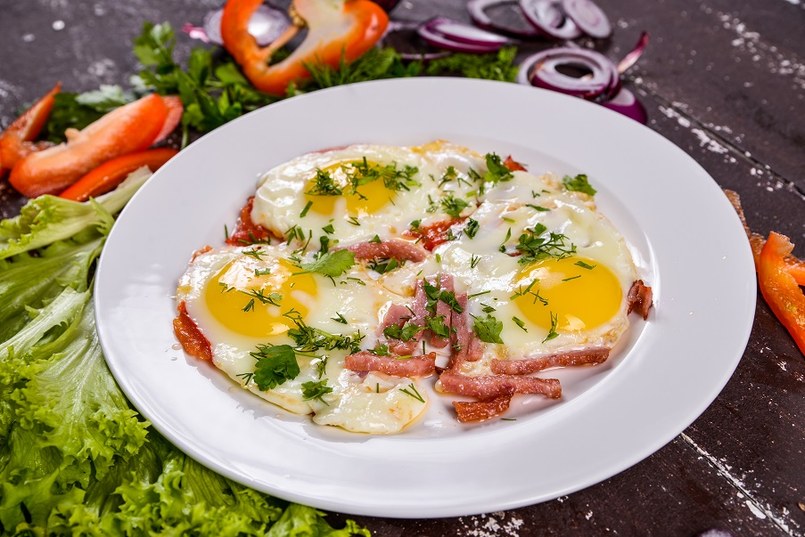

Интрукционные указания
Яичницу-глазунью приготавливают на порционных чугунных или алюминиевых сковородах. Можно использовать большие сковороды, противни или специальные сковороды с углублением для желтка. Мясопродукты нарезают тонкими ломтиками и обжаривают в жире, затем добавляют остальной жир и выпускают на них яйца так, чтобы желток остался целым. Посыпают солью и жарят 2–3 мин до полного загустения белка. Желток должен остаться полужидким. Для глазуньи используют мелкую соль, которой солят белок, так как на поверхности желтка от соли остаются светлые пятна. Чтобы белок не вздувался и не разрывался, часть соли можно добавить в масло, на котором жарят яичницу. Желток можно при жарке посыпать молотым красным перцем. При подаче посыпать мелко рубленной зеленью

ТЕХНИКО–ТЕХНОЛОГИЧЕСКАЯ КАРТА ПРИГОТОВЛЕНИЯ БЛЮДА№ 442
Омлет с сыром
№ п/п | Наименование сырья | Базовая рецептура, (г.) |  |  | Рабочая рецептура, (г.)
 |  | Брутто | Нетто |  | Брутто | Нетто
1 | Яйца | 3 ШТ. | 120
2 | Молоко | 45 | 45
3 | Сыр | 10 | 10
4 | Масло сливочное | 10 | 10
 | Масса готового омлета | - | 175
4 | Масло сливочное | 4 | 4
 | Выход: | - |  | 180

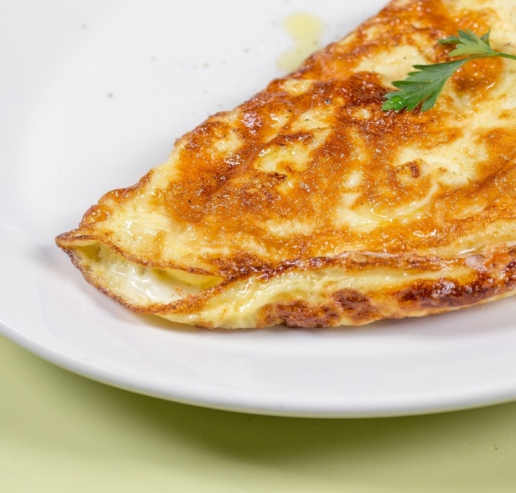

Интрукционные указания
К яйцам добавляют молоко, тертый сыр и соль. Смесь тщательно размешивают, выливают на порционную сковороду с растопленным жиром и, помешивая, жарят 5-7 мин. Как только омлетная масса загустеет, края омлета загибают с двух сторон к середине, придавая ему форму продолговатого пирожка. Когда нижняя сторона омлета поджарится, его перекладывают на подогретое блюдо или тарелку швом вниз и поливают растопленным жиром.
При массовом приготовлении омлет натуральный запекают в жарочном шкафу.

